1. 登录地址：<http://localhost:8080/appLogin>

post请求

输入账户密码，在接口文档里有

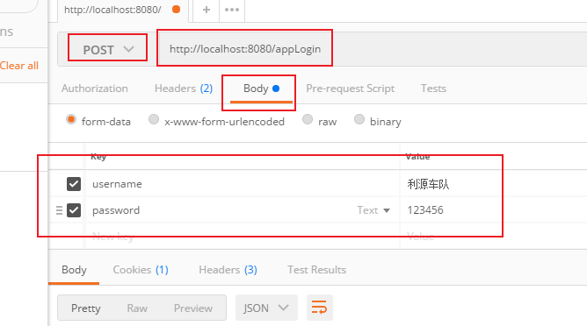

要用到token访问相关接口

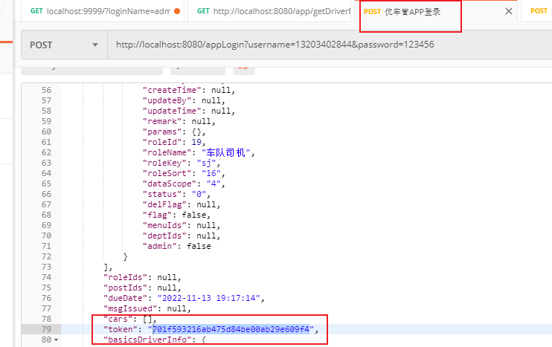

2，使用上条的token赋值给mpToken，加入headers来访问接口

